**REQUERIMENTO Nº_________________/2019**

**REQUEIRO À MESA**, após ouvido o Egrégio Plenário, na forma regimental, digne-se de oficiar à **Exma. Prefeita do Município de Tatuí**, **juntamente ao órgão competente** para que informe a esta Casa de Leis, **se existe a possibilidade de informar:**

**-Quanto foi o gasto total de medicamentos neste município ate o presente.**

**- Destes gastos, todos foram pagos?**

**- Quais e quantos estão empenhados e quanto falta pagar?**

**JUSTIFICATIVA**

É atribuição do Vereador a fiscalização dos atos do Poder Executivo, neste sentido, com vistas à saúde e bem estar de todos os cidadãos, requer sejam fornecidas estas informações pra uma melhor análise e estudo.

**Sala das Sessões “Ver. Rafael Orsi Filho”, 20 de Março de 2019.**

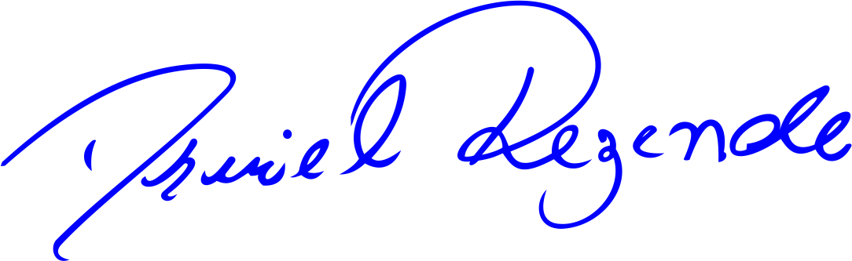

**DANIEL ALMEIDA REZENDE**

**Vereador**